ЕДИНЫЙ УРОК «Россия выбирает президента»
«Россия без каждого из нас обойтись сможет.
Но никто из нас без неё не сможет обойтись»
(И.С.Тургенев)
Единый урок, посвящённый предстоящим выборам президента Российской Федерации состоялся для студентов 1 курса первого февраля. Урок провела преподаватель истории и обществознания Никонова Наталья Евгеньевна.
Начался урок литературно-музыкальной композицией и видеорядом «Родина моя». Красиво и задушевно читали стихи студентки группы №5 «Хозяйка усадьбы» Храмова Мария, Шкаева Анна, Полуянова Татьяна.
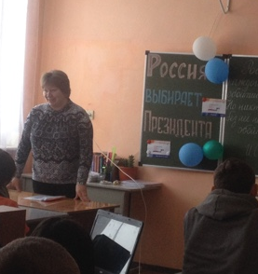
В начале урока Наталья Евгеньевна объявила, что это первое мероприятие, посвящённое очень важному событию 2018 года выборам президента. Постольку поскольку именно на первом и втором курсах у нас больше всего студентов, которые будут в этом году голосовать впервые, именно поэтому и решено провести такой урок.
А дальше последовали вопросы для присутствующих:
-Кто такой президент? Кто имеет право избирать президента? Кто может быть избранным? На какой срок избирают президента? И т.д. Опрос показал, что не все присутствующие имеют полное представление об этих и других аспектах избирательной деятельности, так что данный урок очень актуален.
Поэтому дальше старшекурсники рассказали о принципах, которые положены в основу избирательной системы Российской Федерации, а затем представили историю президенства, смысл символов России и многое другое.
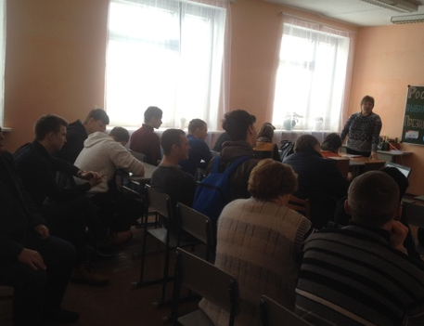
Накануне этого урока студенты писали сочинение на тему «Если бы я был президентом». Студентками из группы №5 были зачитаны выдержки из сочинений. И оказалось, что ребята неравнодушны ко всему происходящему в стране. Их волнуют вопросы культуры и экологии, спорт, условия учёбы и труда, здоровья, вредные привычки и многое другое. Потому что именно эти вопросы они предполагали решить, если бы были президентом. Не остались без внимания борьба с преступностью и коррупцией, причём предлагались довольно жёсткие меры по искоренению этих негативных явлений.
Кто-то написал, что должность президента очень серьёзная и ответственная и он не считает для себя возможным быть президентом. Но были и предложения, вызвавшие улыбку присутствующих. Например, такие:
-«Сделать всемирным языком русский рэп».
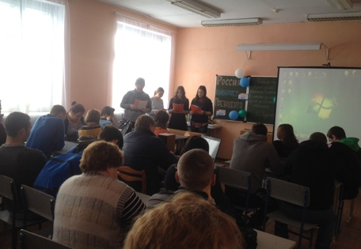
-«Снизить зарплату чиновникам, чтобы на своей «шкуре» почувствовали, как тяжело жить на маленькую зарплату» (сохранена авторская формулировка).
Были предложения развивать малый бизнес и, конечно же, сельское хозяйство, поскольку большая часть студентов живут в сельской местности.
Все сочинения начинались словами: «Если бы я был президентом…» и только одно утверждало «Когда я буду президентом…». Это значить автор не исключает для себя такой возможности и даже уверен в этом. Он же предложил ежегодные новогодние поздравления страны проводить в виде новогоднего клипа.
После разбора сочинений на уроке был рассмотрен очень важный вопрос, касающийся всех избирателей:
-Почему важно всем прийти на выборы? – на него отвечали сами студенты.
Наталья Евгеньевна подвела итоги урока и объявила, что данный урок – это первое мероприятие, посвящённое выборам президента. Вскоре она предложила рассмотреть такие важные аспекты, как влияние СМИ на ход избирательной кампании, избирательные системы государств, достижения нашего государства при разных президентах.
В заключение были вручены призы за лучшие сочинения «Если бы я был президентом». Их получили Игонина Александра, группа №4 «Хозяйка усадьбы, 3 курс, Павлов Алексей, группа №1 «Мастер сельскохозяйственного производства», 3 курс, Полуянова Татьяна, группа №5 «Хозяйка усадьбы», 1 курс.

